Nama : La Dya Galaska Askari
NIM : 250660221042
Kelas : Sistem Informasi – 3A
Mata Kuliah : Pemrograman Berorientasi Objek
Quiz – 1
- Jelaskan perbedaan class dan object dengan kalimatmu sendiri, lalu berikan satu contoh dari Sistem Informasi Perpustakaan (sebutkan mana yang menjadi class dan mana yang menjadi object-nya).
Jawab:
- Perbedaan Class dan Object:
- Class adalah cetak biru (blueprint), rancangan, atau template umum yang mendefinisikan atribut (data) dan method (perilaku) yang akan dimiliki oleh objek. Class belum memiliki nilai data yang spesifik.
- Object adalah wujud nyata (instance) dari sebuah class yang sudah dialokasikan ke memori dan diisi dengan data spesifik.
- Contoh dalam Sistem Informasi Perpustakaan:
- Class: Buku (memiliki atribut seperti judul, penulis, tahun_terbit, dan method pinjam()).
- Object: Instance spesifik dari class Buku, misalnya objek buku1 dengan nilai judul "Pemrograman Python" dan penulis "Budi".

- A. Apa fungsi self di dalam method Python?
B. Apa yang terjadi jika parameter self dihilangkan dari sebuah instance method, lalu method tersebut dipanggil lewat object? Tuliskan pesan error yang muncul.
Jawab:
- Fungsi self di dalam method Python: self merepresentasikan instance (objek) spesifik yang sedang memanggil method atau diinisialisasi. Fungsinya adalah agar method dapat mengakses, membaca, atau memodifikasi atribut dan method lain yang melekat pada objek tersebut (self.atribut).
- Jika parameter self dihilangkan: Jika parameter self dihapus dari instance method lalu dipanggil melalui objek, Python akan memunculkan error karena method menerima argumen posisi yang tidak sesuai (Python secara otomatis meneruskan objek pemanggil sebagai argumen pertama). Pesan error yang muncul adalah: TypeError: info() takes 0 positional arguments (1 given) (atau takes 0 positional arguments but 1 was given).

- Tuliskan output yang muncul saat kode dijalankan, dan jelaskan mengapa m1 dan m2 menghasilkan output yang berbeda padahal keduanya dibuat dari class yang sama.
- Outpt yang muncul:
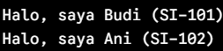
- Penjelasan:
Meskipun m1 dan m2 dibuat dari cetak biru class yang sama (Mahasiswa), keduanya merupakan dua objek terpisah di memori. Masing-masing objek menyimpan nilai atributnya sendiri (self.nama dan self.nim). Ketika method sapa() dipanggil, method tersebut mengakses data milik objek yang memanggilnya (m1 menggunakan data Budi, sedangkan m2 menggunakan data Ani).

- Cari & Perbaiki Error
Jawab:
- Kesalahan 1: Parameter self tidak disertakan pada definisi method info(). Method di dalam class wajib memiliki parameter pertama berupa referensi objek (self).
- Kesalahan 2: Di dalam fungsi print, variabel dipanggil langsung sebagai judul alih-alih diakses melalui atribut objek (self.judul).
- Kode yang sudah diperbaiki:
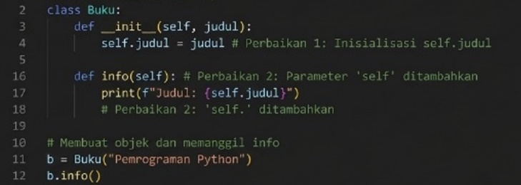

- A. Kapan method __init__() dipanggil? Apa fungsinya?
B. Tuliskan output kedua perintah print di atas, dan jelaskan perbedaan total_produk (class attribute) dengan nama (instance attribute).
Jawab:
- Method __init__():
- Kapan dipanggil: Dipanggil secara otomatis setiap kali objek baru dari class tersebut dibuat (instansiasi).
- Fungsinya: Sebagai constructor untuk menginisialisasi nilai awal atribut pada objek yang baru dibentuk.
- Output dan Penjelasan:
- Output:

- Penjelasan Perbedaan:
- total_produk adalah class attribute (atribut class), yaitu variabel yang dibagi bersama oleh seluruh instance dari class Produk dan nilainya bertambah setiap kali objek baru dibuat.
- nama adalah instance attribute (atribut objek), yaitu variabel unik yang melekat pada masing-masing objek individual (a.nama bernilai "Laptop", b.nama bernilai "Mouse", dst.).

